云南大学2017年上半年
全国大学英语四六级考试报名通知

各位老师、同学：
根据国家教育部考试中心的安排，2017 年上半年全国大学英语四六级考试将于 6 月 17 日举行。为保证考试顺利进行，现将我校报名工作有关事项通知如下：
一、开考语种级别及考试时间
语种级别 | 考试日期 | 考试时间
英语四级笔试 | 6 月 17 日 | 9:00-11:20
英语六级笔试 | 6 月 17 日 | 15:00-17:25
英语四级口试 | 5 月 20 日 | 8:30—17:00
英语六级口试 | 5 月 21 日 | 8:30—17:00

二、报名资格
1、全国大学英语四六级考试笔试（CET）报考资格为：我校全日制在校本科学生以及我校全日制在校研究生。英语四级（CET4）成绩达到 425 分的学生方可报考英语六级（CET6）。
2、全国大学英语四六级口语考试（CET—SET）报考资格为：符合对应语种级别笔试报考条件，完成本次英语四级 （ CET4 ） 笔 试 报 名 的 考 生 可 以 报 考 英 语 四 级 口 语 考试（CET—SET4）, 完成本次英语六级（CET6）笔试报名的考生可以报考英语六级口语考试（CET—SET6）。
三、报名方式及报名时间
报名实行网上报名。符合报名条件的考生于 2017年3 月 20 日12:30—4 月 10 日 20:00 登录报名网站，注册用户、查证报名资格（考生报名时使用的证件类型、证件号和姓名必须和学校URP系统中的信息一致。）、核对个人信息，选择笔试语种级别、通过银行卡或支付宝缴费即完成报名。
笔试报名完成的考生，可以选择口语考试报名。目前我省有云南大学、昆明理工大学、云南财经大学三个口语考试考点，考生根据考点的考试资源选择报名。我校英语四级口语考试的容量为800人，英语六级口语考试的容量为800人。额满即止。
四、报名网站：cet.etest.edu.cn。报名时请使用谷歌或火狐浏览器。
五、报名费：cet4报名费为25元，cet6报名费为35元，口语报名费为50元。
- 特别提醒：（1）考生须有学籍信息和照片方能报名，如果信息有误请先与教务处胡老师联系。如果没有照片，请将格式为jpg或jpeg的证件照以身份证号命名发送至283506641@qq.com。胡老师联系方式：周一、周二、周四、周五65032602（呈贡），周三65032815（本部）。（2）注册成功后需要重新输入报名网址进行报名。（3）考生只能在学院所在校区进行考试。

云南大学教务处
2017年3月16日

后附：《全国大学英语四六级考试报名流程截图》、《全国大学英语四六级考试口语考试报考办法及要求》

全国大学英语四六级考试报名流程截图

- 报名流程
- 登录CET报名网站：cet.etest.edu.cn
建议浏览器：火狐浏览器、谷歌浏览器
点击进入报名：

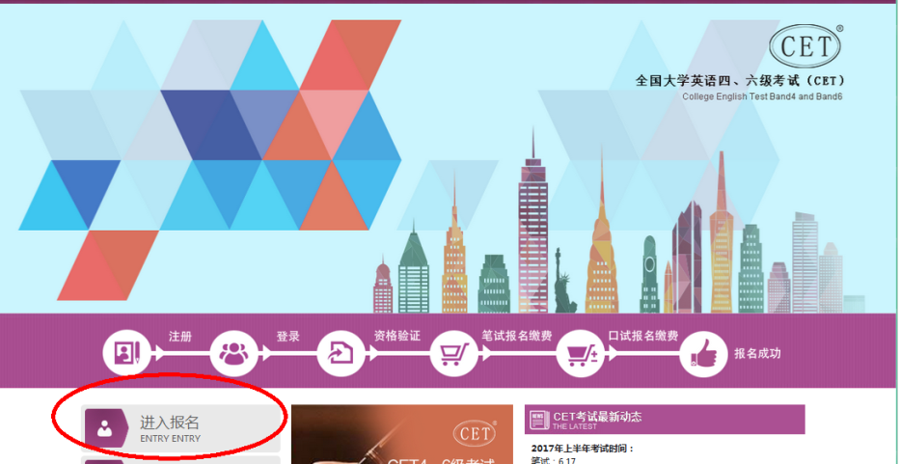

- 输入账号、密码及验证码，点击“登录”：
（若没有账号点击“点击注册”，详见“流程二”。）
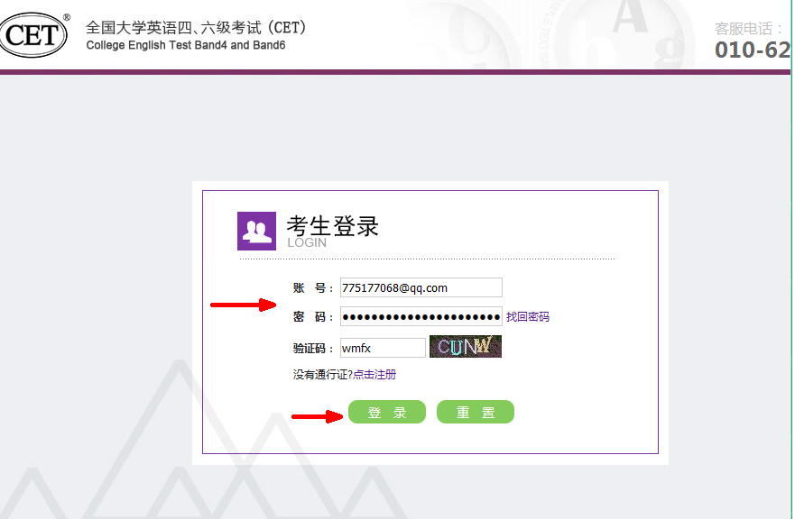
- 进入登录报名系统界面，点击“开始报名”：
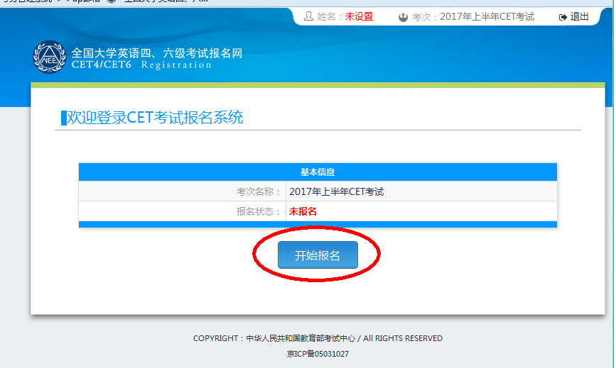
- 阅读并勾选报名协议，点击“同意”：
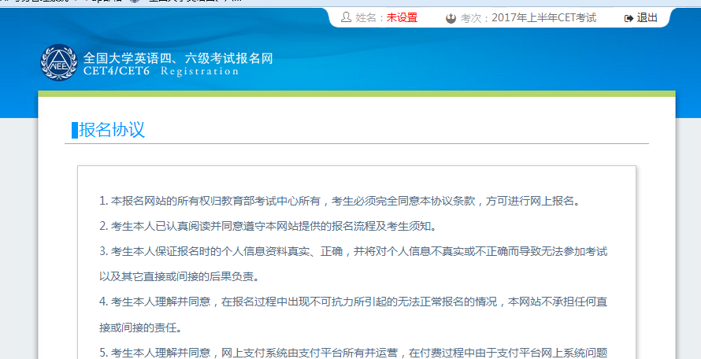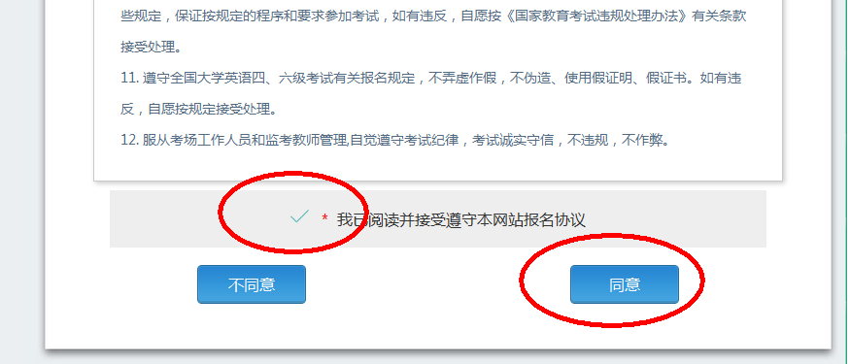
- 进入资格审核界面，输入三项必填项：证件类型（不支持军官证）、证件号码、姓名；
点击“查询”：（考生报名时使用的证件类型、证件号和姓名必须和学校URP系统中的信息一致。）
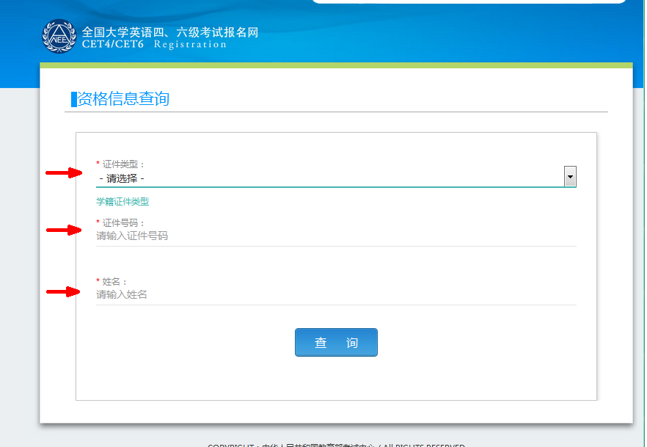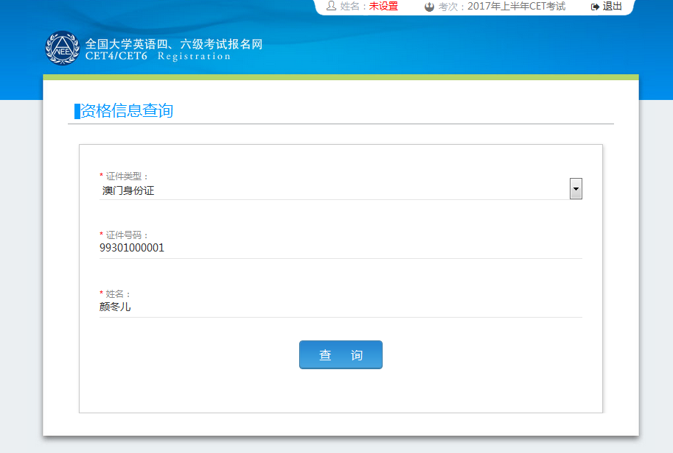
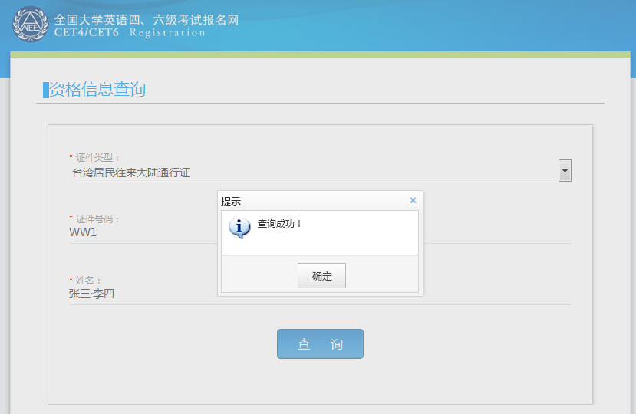
- 进入确认学籍信息及资格信息界面：
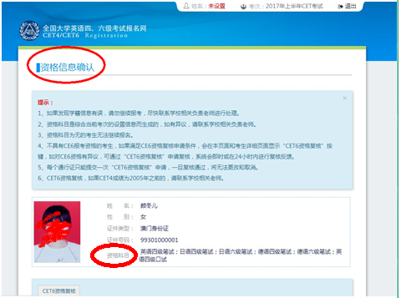

- 学籍信息与资格信息无误后勾选页面下方确认按钮：
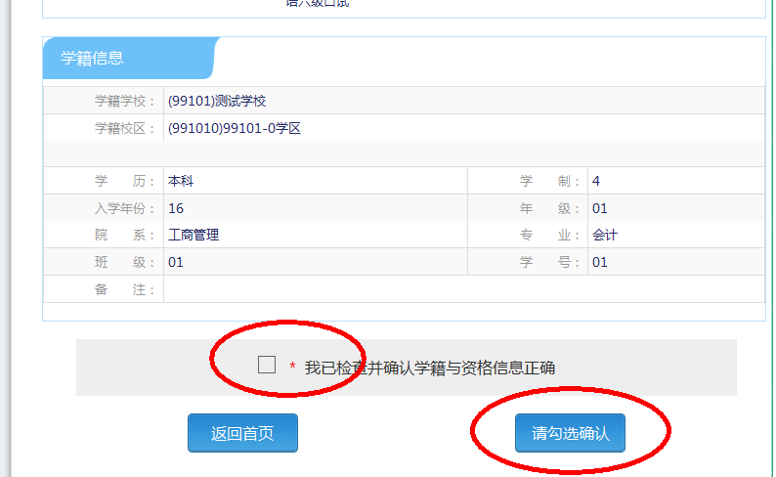
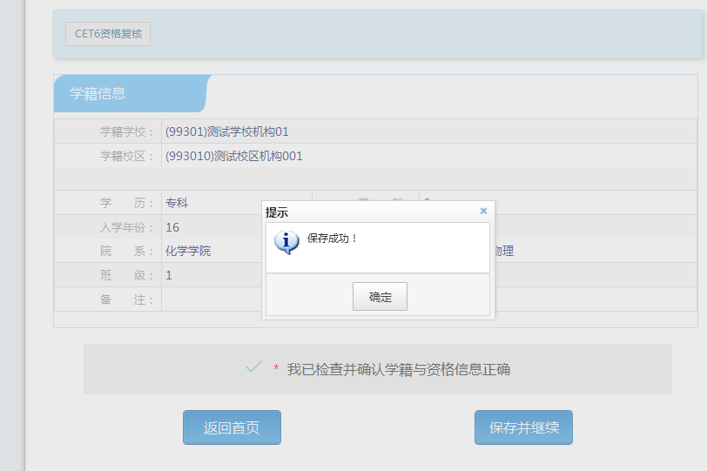
- 进入笔试报名界面，一旦通过学籍、资格验证后，页面上方姓名就绑定为该学籍考生。
阅读报考须知及省通告：
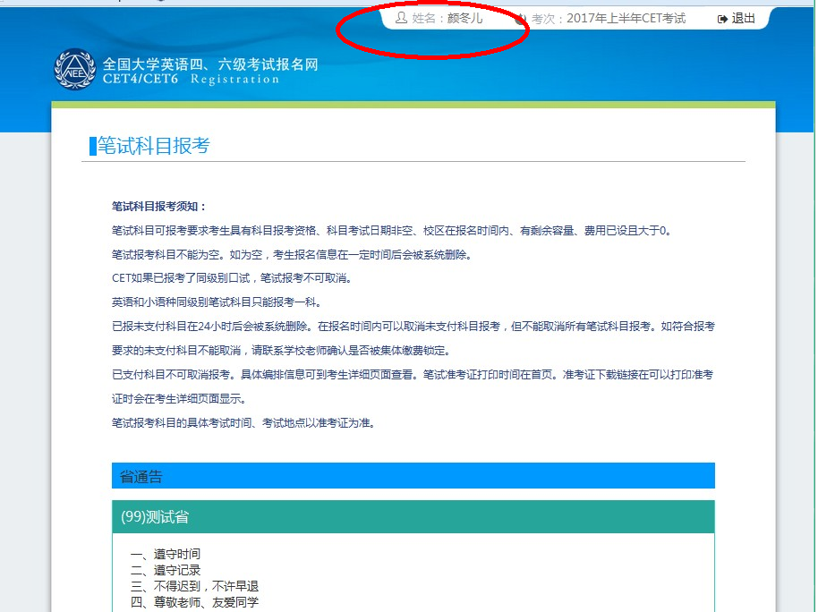
- 选择笔试科目：
注：同级别科目仅能报考一科。如英语四级与日语四级无法同时报考。
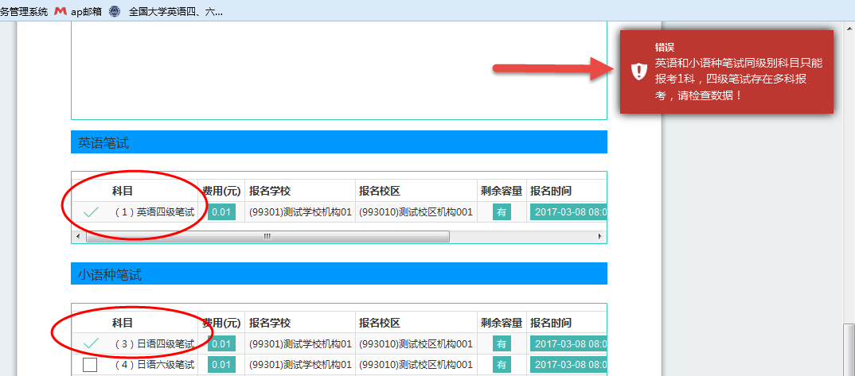
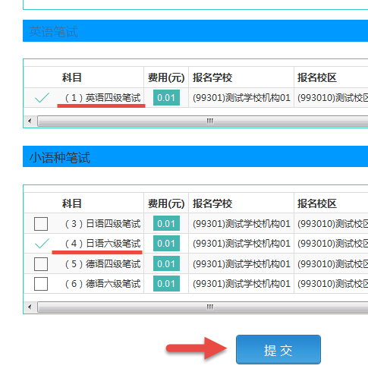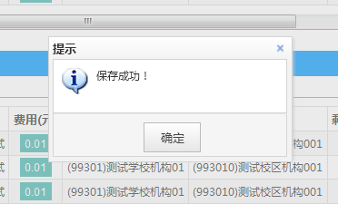
- 进入报名信息界面：
可看到报名流程的进度：已完成笔试报考，可直接在下方进行缴费。
也可在页面中间部分继续选择“口试报考”；
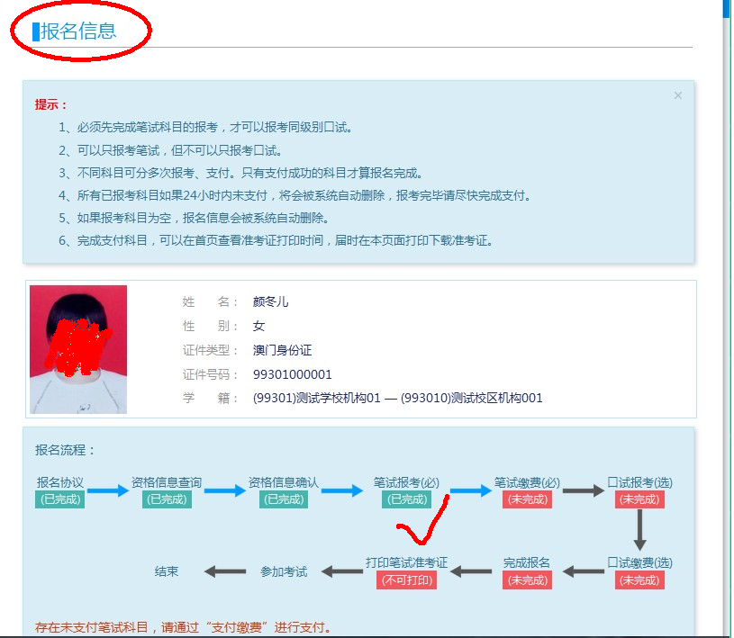
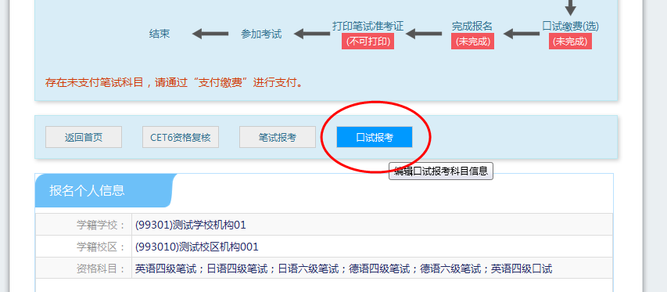
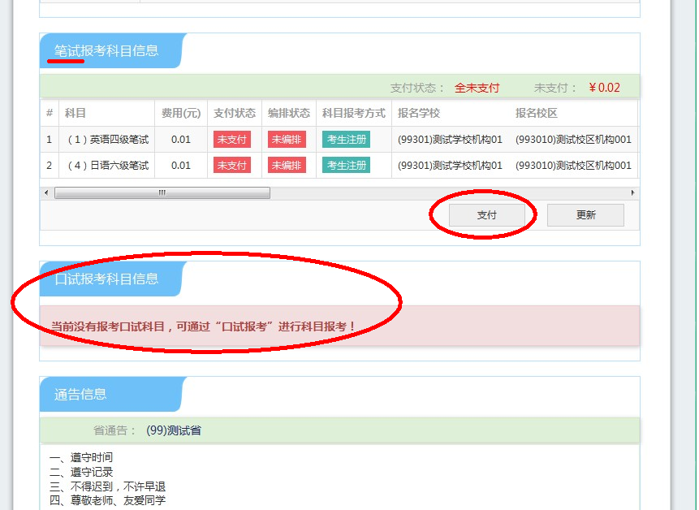
- 选择口试科目校区：
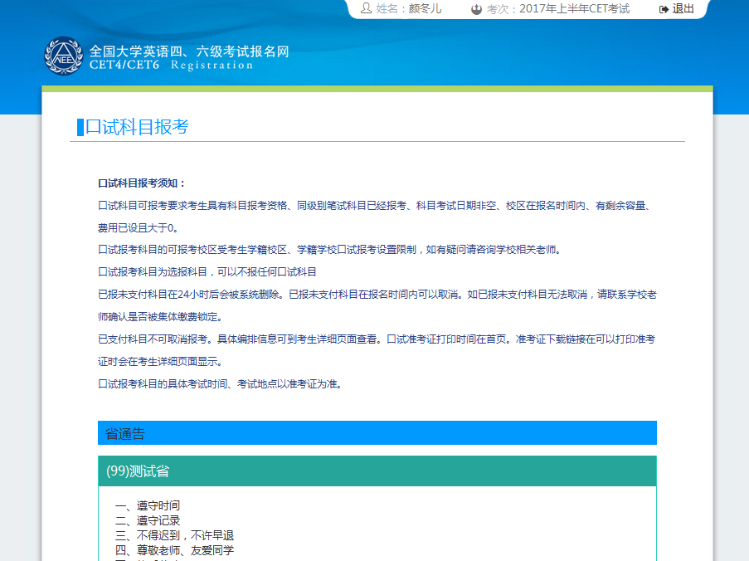

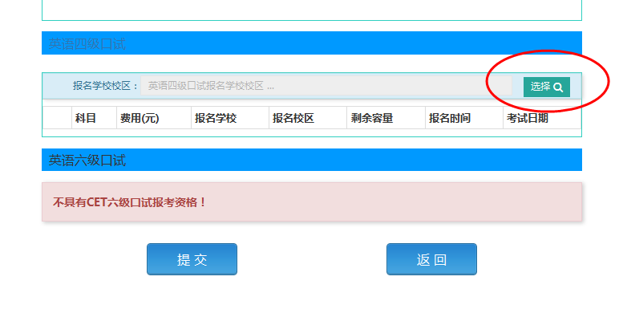
- 以网站显示校区为准，若剩余容量显示无，可选择其他校区：
勾选科目，点击“提交”：
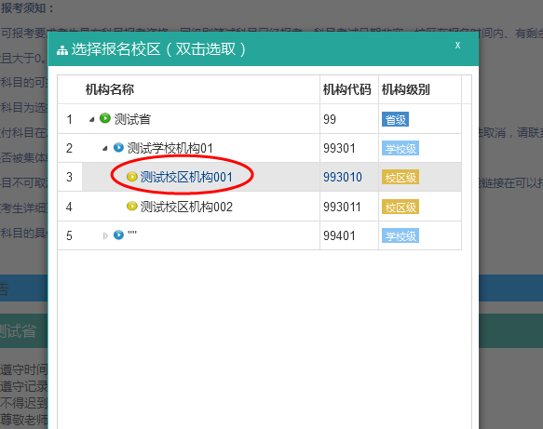
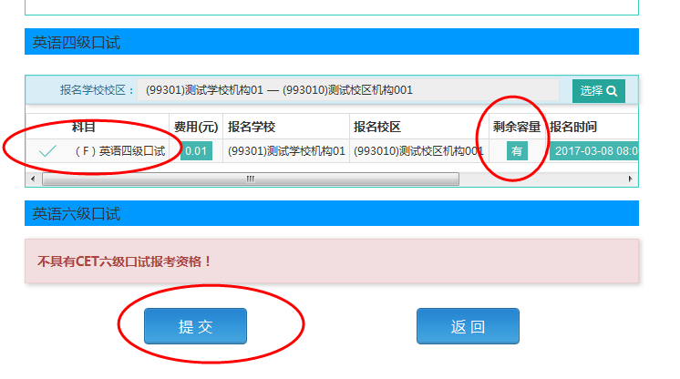
- 查看报名信息，口试已完成报考：
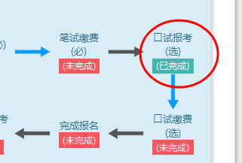
- 在页面下方查看笔试及口试科目信息，无误后点击“支付”：
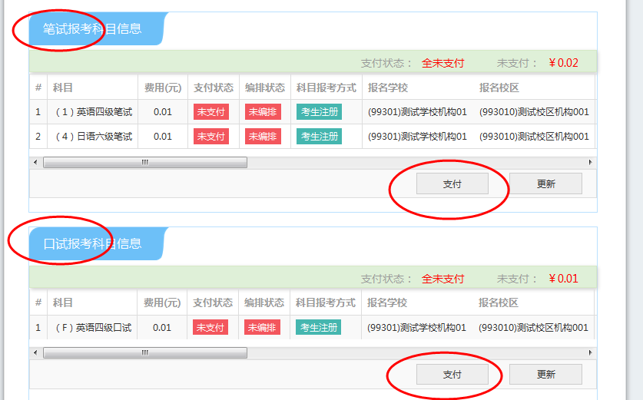
页面提示确认报考信息，点击“去支付”，再次提示确认报考信息，点击“确定”：
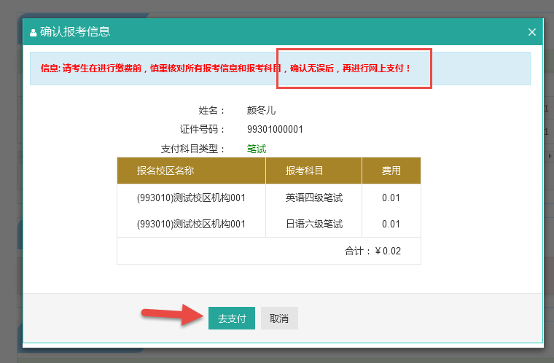
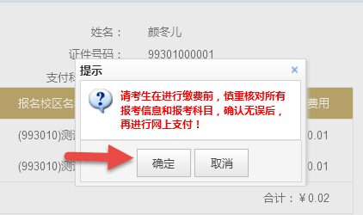
- 页面跳转至支付平台，选择支付方式：
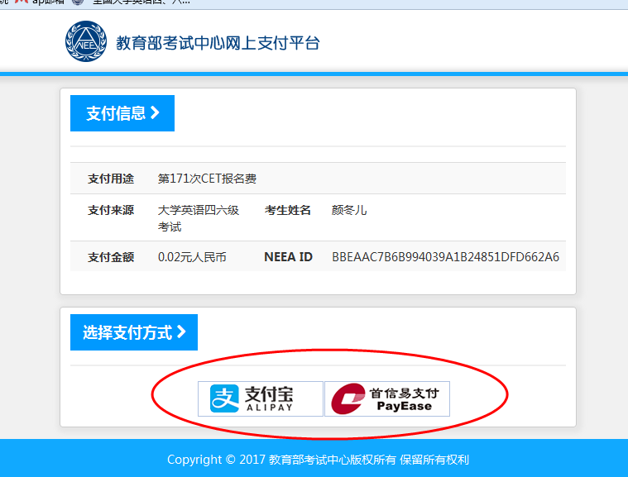
选择“支付宝”，点击“确定”，页面跳转至支付宝网站进行支付。
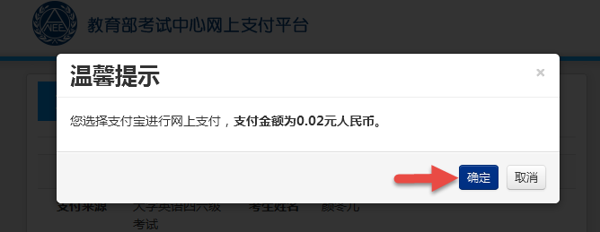
选择“首信易支付”，选择“支付银行”，点击“确定”，页面跳转至银行界面进行支付。
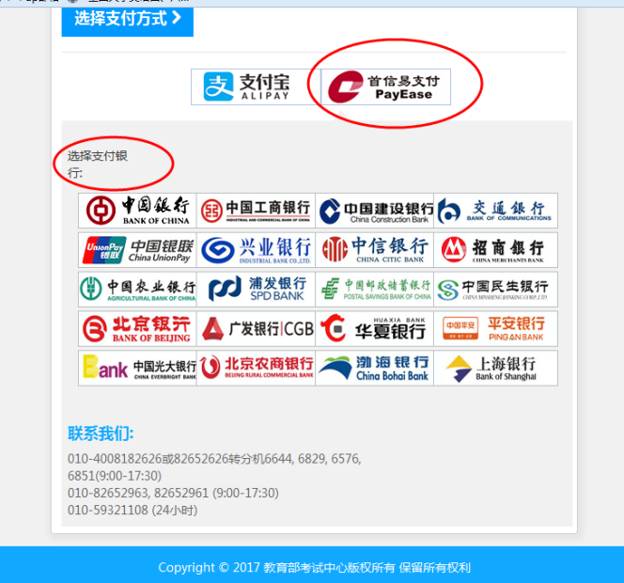
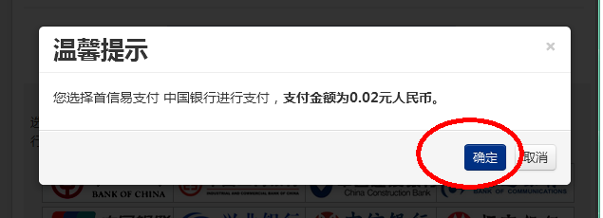

- 账号密码使用及找回
- 注册通行证账号
步骤一：
登录CET报名网站：
点击进入报名：
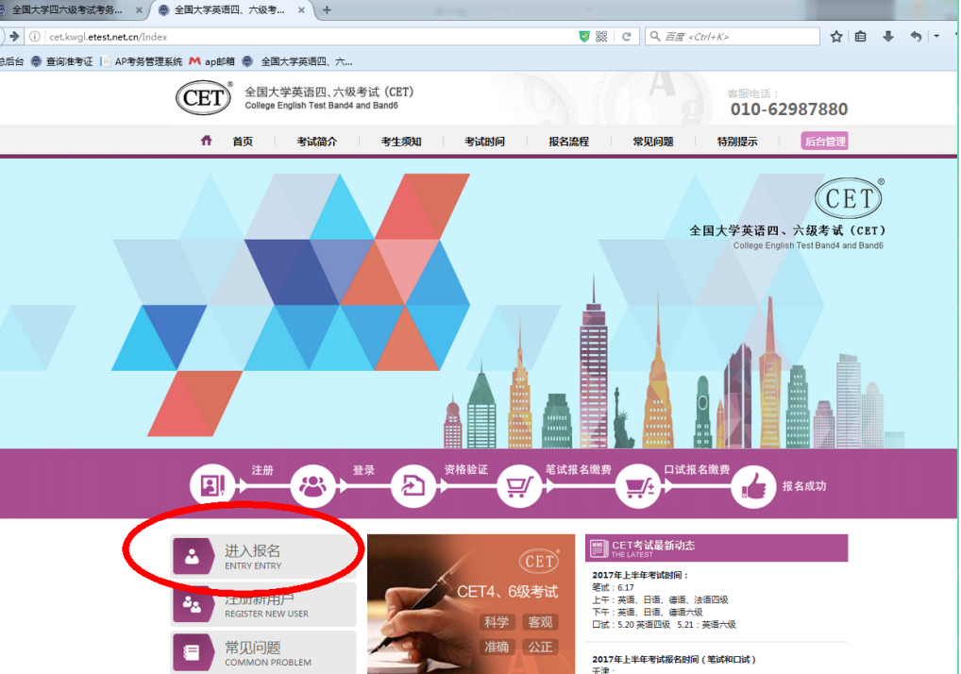
步骤二：
点击“点击注册”：
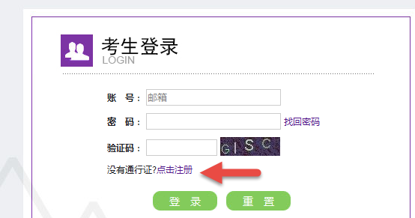
步骤三：
输入电子邮箱、密码及验证码，个人资料可选填，
点击“提交”：
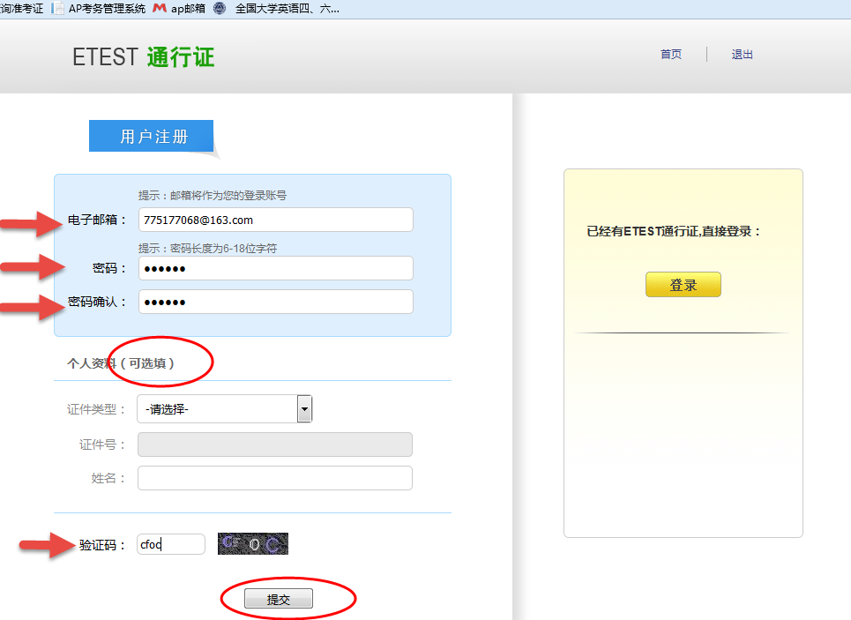
步骤四：
输入账号邮箱、密码及验证码，
点击“登录”：
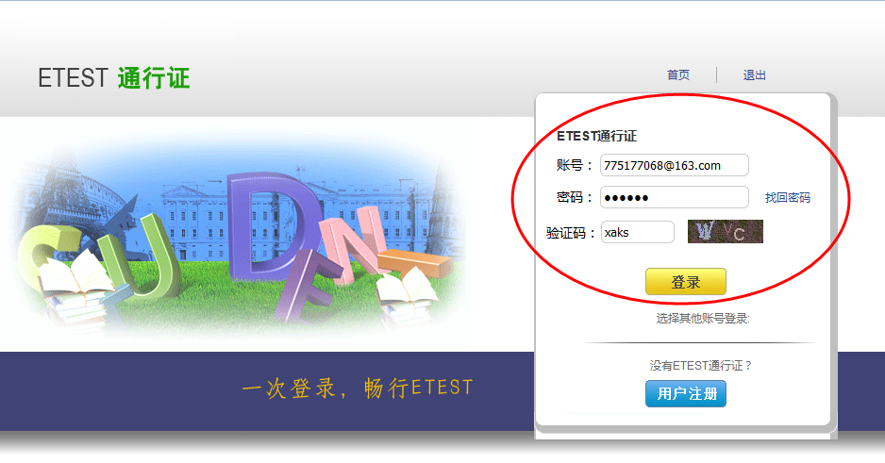
步骤四：
若可看到账号信息，证明注册成功，可在此通行证网站修改个人账户资料及密码：
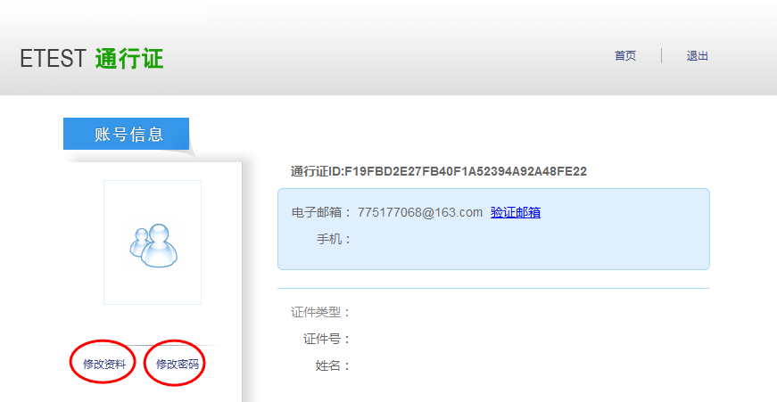

步骤五：
再次打开cet报名网站即可登录进行报考。

- 密码找回
步骤一：
登录CET报名网站：
点击进入报名：
步骤二：
点击找回密码：
步骤三：
输入邮箱号、验证码，点击“找回密码”：
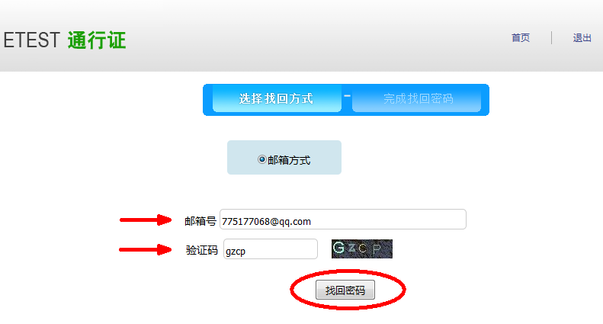
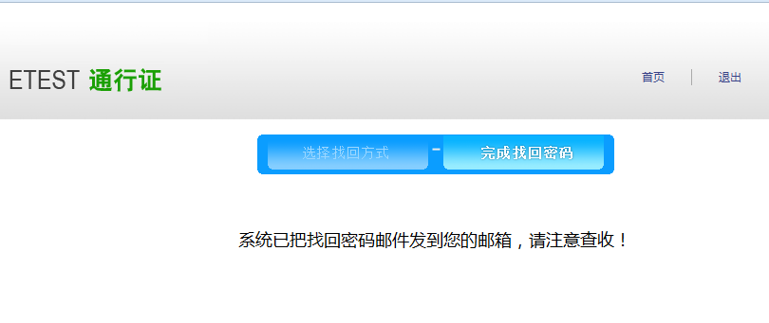
步骤四：
登录个人邮箱找到系统发送的密码重置链接，
（链接分为教育网用户、非教育网用户，第一条链接无法打开，可点击第二条。）
输入邮箱名称及密码并再次确认后点击提交，显示修改密码成功：
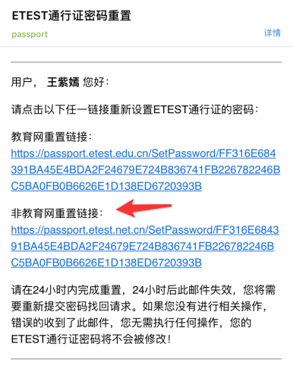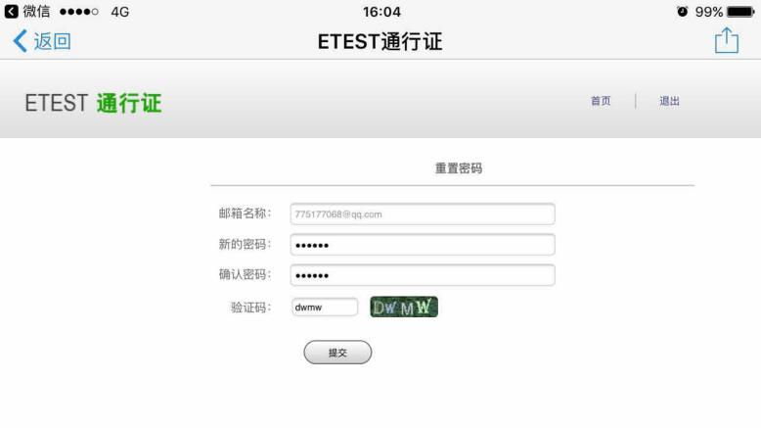
步骤五：
考生需重新打开报名网站点击进入报名，输入邮箱账号及找回的密码进行登录。
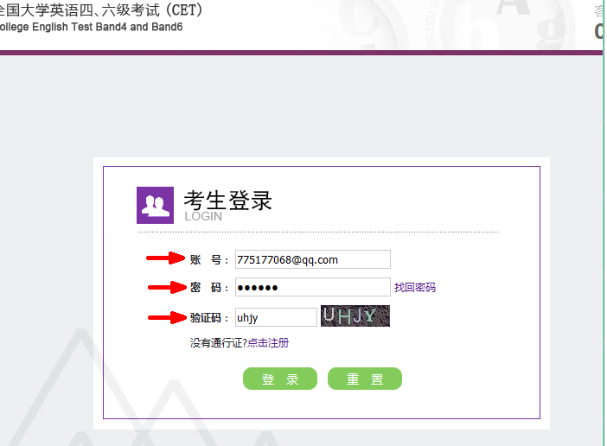

全国大学英语四六级考试（CET）口语考试（CET—SET）

报考条件、办法及考试内容、要求

口语考试是全国大学英语四六级考试的一个重要组成部分。全国大学英语四六级考试实施口语考试后，从听、说、读、写、译等方面对学生的英语应用能力进行全面考核，考试成绩能更全面反映学生英语应用能力和水平。
一、报名条件
符合对应语种级别笔试报考条件，完成本次英语四级（CET4）笔试报名的考生可以报考英语四级口语考试（CET—SET4）,完成本次英语六级（CET6）笔试报名的考生可以报考英语六级口语考试（CET—SET6）。
二、报名办法
符合报名条件的考生，登录全国大学英语四六级考试网站（cet.etest.edu.cn）完成笔试报名后，根据考点的考试资源选择口语考试考点报名。
三、考试办法
全国大学英语四六级考试口语考试采用计算机考试形式，通过计算机考试系统，完成考生与模拟考官、考生与考生之间的互动。
四、考试要求
CET-SET4：能用英语就熟悉的话题进行简短但多话轮的交谈；能对一般性事件和现象进行简单的叙述或描述；经准备后能就熟悉的话题作简短发言。语言表达较清楚，语音、语调和语法基本正确。能运用基本的口头表达与交流的策略。
CET-SET6：能用英语就一般性话题进行比较深入的多话轮交谈；能陈述事实、理由和描述事件或现象等；能表达个人意见、情感、观点等；能在对话中进行争辩、解释、比较、论证等。语言表达结构清晰，观点明确；语音、语调和语法正确。能较好地运用口头表达与交流的策略。
五、考试内容及流程
（一）CET-SET4内容和流程
任务 | 任务名称 | 考试过程 | 答题时间
热身 | 自我介绍 | 根据考官指令，每位考生作一个简短的自我介绍。考试时间约1分钟。 | 每位考生发言20秒  （两位考生依次进行）
任务1 | 短文朗读 | 考生准备45秒后朗读一篇120词左右的短文。  考试时间约2分钟。 | 每位考生朗读1分钟  （两位考生同步进行）
任务2 | 简短回答 | 考生回答2个与朗读短文有关的问题。  考试时间约1分钟。 | 每位考生发言40秒  （两位考生同步进行）
任务3 | 个人陈述 | 考生准备45秒后，根据所给提示作陈述。  考试时间约2分钟。 | 每位考生发言1分钟  （两位考生同步进行）
任务4 | 两人互动 | 考生准备1分钟后，根据设定的情景和任务进行交谈。考试时间约4分钟。 | 两位考生互动3分钟
（二）CET-SET6内容和流程
部分 | 名称 | 考试过程 | 答题时间
1 | 自我介绍  和问答 | 先由考生自我介绍，然后回答考官提问。  考试时间约2分钟。 | 自我介绍：每位考生20秒（两位考生依次进行）  回答问题：每位考生30秒（两位考生同步进行）
2 | 陈述和  讨论 | 考生准备1分钟后，根据所给提示作个人陈述；两位考生就指定的话题讨论。考试时间约8分钟。 | 个人陈述：每位考生1分30秒（两位考生依次进行）  两人讨论：3分钟
3 | 问答 | 考生回答考官的一个问题。考试时间约1分钟。 | 每位考生45秒（两位考生同步进行）

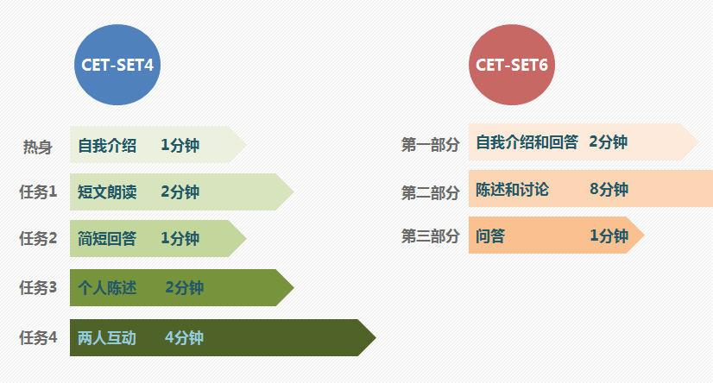

六、考试成绩
（一）四级（CET—SET4）能力等级要求描述
等级 | 等 级 描 述
A  （A+、A） | 能用英语就熟悉的话题进行交谈，基本没有困难。  能就熟悉的话题连贯地发表意见和看法。  能清晰、流利地叙述或描述一般性事件和现象。
B  （B+、B） | 能用英语就熟悉的话题进行交谈，虽有些困难，但不影响交际。  能就熟悉的话题作较连贯的发言。  能较清晰、流利地叙述或描述一般性事件和现象。
C  （C+、C） | 能用英语就熟悉的话题进行简单的交谈。  能就熟悉的话题作简短的发言。  能简单地叙述或描述一般性事件和现象。
D | 尚不具备英语口头交际能力。

（二）六级（CET—SET6）能力等级要求描述
等级 | 等 级 描 述
A  （A+、A） | 能用英语就一般性话题进行深入的交谈。  能清晰、流利地表达个人意见、情感、观点等。  能详细地陈述事实、理由和描述事件、现象等。
B  （B+、B） | 能用英语就一般性话题进行较深入的交谈。  能较清晰、较连贯地表达个人意见、情感、观点等。  能较详细地陈述事实、理由和描述事件、现象等。
C  （C+、C） | 能用英语就一般性话题进行简单的交谈。  能基本表达个人意见、情感、观点等。  能简单地陈述事实、理由和描述事件、现象等。
D | 尚不具备基本的英语口头交际能力。
（三）成绩报告单
全国大学英语四六级考试成绩报告单包含笔试及口试两部分成绩，其中口试成绩为CET-SET成绩，成绩报告单由国家教育部考试中心统一制作并下发。
